
深圳市农产品安全舆情分析报告

转基因专题周报
（2022年9月14日—2022年9月19日）
【本期重点关注】
- 欧洲食品安全局发布转基因油菜MON 94100食用和饲用授权申请的评估报告
- 山东省农业科学院蔬菜研究所在大白菜耐盐性研究中取得新进展
- 大豆转基因与非转基因的“双轨制”
- 欧洲食品安全局发布转基因大豆40-3-2安全性的评估报告
- 彩色玉米：不是转基因，属自然杂交品种
- 卫报：红斑狼疮等自身免疫性疾病患者有希望了 转基因细胞疗法获重大突破
- 欧洲食品安全局发布一项转基因菌株生产的饲用添加剂安全评估报告
- 中国农业大学蒋才富/吉林农科院李毅丹团队合作在玉米耐盐碱基因挖掘利用方面取得重要进展
- 北京科技大学万向元团队发现育性新基因ZmMs13三峰值表达分别调控玉米雄花发育的三个不同生物学过程

本期热点事件摘要
1、欧洲食品安全局发布转基因油菜MON 94100食用和饲用授权申请的评估报告【中国农业转基因管理】
链接：https://mp.weixin.qq.com/s?__biz=MzIxMTI1ODU1Mg==&mid=2650644548&idx=1&sn=ebea0be30f822f4a683f75bb02f9ea77&chksm=8f511d93b82694852b94c018dbb46fa5adca3dd767a86e62343cd729e6f68d592b24a1a5a12a&scene=126&&sessionid=1663568579#rd
内容：
2022年7月22日，欧洲食品安全局（EFSA）发布转基因油菜MON 94100食用和饲用授权申请的安全评估报告。
该转基因油菜具有耐麦草畏除草剂的特性，EFSA转基因生物专家组对其进行了安全性评估，认为该转基因油菜与同类常规产品同等安全，不会产生新的风险。
2、山东省农业科学院蔬菜研究所在大白菜耐盐性研究中取得新进展【食品伙伴网】
链接：http://news.foodmate.net/2022/09/641011.html
内容：
近日，山东省农业科学院蔬菜研究所分子育种团队在Antioxidants（IF=7.675；JCR1区，中科院大类2区、小类1区）发表了“Genome-Wide Identification and Characterization of Chinese Cabbage S1fa Transcription Factors and Their Roles in Response to Salt Stress”的研究论文。
S1fa 转录因子在调控植物生长发育和响应非生物逆境等过程种发挥了重要作用。大白菜有4个S1fa 基因（Bra003132，Bra034084，Bra006994和Bra029784），本研究对这4个S1fa 基因响应逆境胁迫的作用机制进行了分析。结果表明，Bra003132、Bra034084和Bra029784在大白菜所有组织中均有表达，而Bra006994只在果荚中表达。在 Hg和Cd胁迫下，S1fa基因表达量显著增加，而在NaCl 胁迫下显著下降。进一步的研究发现，在酵母种过量表达Bra034084和Bra029784基因可明显提高转基因酵母对NaCl胁迫的敏感性。研究还发现，过量表达Bra034084和Bra029784基因显著降低了抗氧化酶SOD、POD和CAT的活性，提高了MDA、H2O2以及O2-的含量。另外，过量表达Bra034084和Bra029784基因可使酵母细胞壁生物合成基因Ccw14p、Cha1p、Cwp2p、Sed1p、Rlm1p、Rom2p、Mkk1p、Hsp12p、Mkk2p、Sdp1和YLR194c 的表达量增加，而Bck1p 和Ptc1p的表达量则显著下降，这表明Bra034084和Bra029784基因可通过调控细胞壁物质的生物合成来调控对盐胁迫的应答。这些研究结果为深入探索大白菜耐盐的分子调控机制及其在耐盐育种中的应用奠定了基础。
Fig. 7 Responses to abiotic stresses through yeast dilution bioassay with the wild type strain, S1fa transformed with pRS-416-GFP. Yeast wild-type （EV） strain and S1fa-overexpressing cells were grown in the URA liquid medium for 24h at 30°C. The cell solutions were diluted to an OD600value of 0.3 and exposed to different typesof abiotic stresses.A. URA （Control）， B. 50mM Cu, C. 75mM Hg, E. 100 mM Al, D. 100mM Co, F. 75uM Cd, G. 2M mannitol, H. 1M NaCl. Triangles representthe 10-fold serial dilutions （the starting OD600is0.3）。
蔬菜研究所博士后Ali Anwar和助理研究员张庶为该论文共同第一作者，高建伟研究员和贺立龙博士为该论文的共同通讯作者。该研究得到了国家自然科学基金、山东省自然科学基金和山东省重点研发计划等项目的资助。
3、大豆转基因与非转基因的“双轨制”【东方财富网】
链接：https://futures.eastmoney.com/a/202209152508811285.html
内容：
中国是世界上最大的非转基因大豆生产国，同时也是世界上最大的转基因大豆进口国。然而，在进口转基因大豆的同时，中国也在大量进口非转基因大豆，2021年非转基因大豆进口量达到150万吨，2022年1~7月进口量达到124万吨。
此外，从价格来讲，不论是现货，还是期货，非转基因大豆都与转基因大豆存在价差，前者贵于后者。9月13日，黑龙江非转基因大豆现货价格为6260元/吨，进口转基因大豆港口分销价为5350元/吨，二者相差910元/吨。同一天，大连商品交易所(下称“大商所”)非转基因大豆豆一的期货收盘价是5893元/吨，转基因大豆豆二的期货收盘价是5382元/吨，二者相差511元/吨。
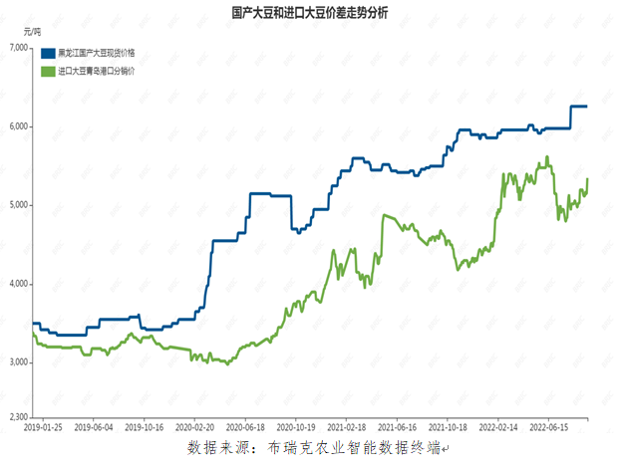
其实，大豆产业的“双轨制”，不但存在于中国，也同样存在于世界其他大豆主产国。比如，巴西、美国是全球最主要的大豆生产国，生产的绝大部分大豆是转基因大豆，然而，两国也都种植有一定比例的非转基因大豆。
“双轨制”的根源在于需求。业内人士指出，在食品加工领域，比如豆制品、酱油等，采用非转基因大豆作为原料。转基因大豆用于榨油、豆粕，豆粕是饲料的主要原料。首先，只要是政府批准的转基因作物，其食用和饲用的安全性都是确定的。其次，既然市场上存在一些消费群体对非转基因大豆的消费偏好，那么尊重它、满足它就行。
非转基因大豆生产遍布全球
国际谷物理事会数据显示，全球大豆产量2021年超过3.6亿吨，预计2022/2023年度将会达到3.8亿吨。业内统计，全球每年非转基因大豆产量约为6000万~7000万吨，占全球大豆总产量13%~16%左右。
中国是大豆的原产地，国内种植的大豆为非转基因品种，且该品种产量位居世界首位。2021年，中国大豆产量达到1640万吨。从2022年起，随着国家启动实施大豆和油料产能提升工程，预计产量可接近2000万吨。
值得关注的是，2021年，中国开展了转基因大豆的产业化试点。今年7月，农业农村部官方称：“去年的试点效果不错，今年是试点开展的第二年，将继续严格按照规定和要求有序开展试点。”
美国大豆出口协会大中华区首席代表张晓平对第一财经记者表示，中国试点商业化种植转基因大豆，一点都不让人感到意外。因为中国自1986年推出“863”计划以来，就一直在跟进这一技术，目前只种植了转基因棉花、木瓜。可以说，研究早就在做，但应用迫在眉睫。因此，正如行业内的预期，迈出这一步是迟早的事情。
种植转基因作物所带来的益处，以转基因大豆为例，对一个产区来说，如果种植抗除草剂的转基因大豆，前期较好的表现是，通过合理密植，能够提高一定的单产量，同时显著降低大豆除草成本，减少有毒杂草籽，提升大豆品质的均衡性。美洲产区历经这20多年的种植实践，大豆单产也从每英亩30多蒲式耳(1蒲式耳约合27千克)，增长至50多蒲式耳。
今后，随着高蛋白品种或其他具有品质改良特性的品种问世，大豆产品的品质将会有极大的提升，造福于大豆产业和广大消费者。
不过，张晓平也提到，中国是大豆的故乡，每年仍然能生产出近2000万吨的非转基因大豆，是世界上最大的、纯正的非转基因大豆生产国，这一地位无人撼动。如果商业化种植转基因大豆而缺乏适当的有效管理措施，有可能出现一些意想不到的情形，对非转基因大豆生产造成一定影响。
除了中国，非转基因大豆的生产可谓遍布全球。
比如巴西，非转基因大豆种植面积2021/2022年度为79.3万公顷，2022/2023年度接近100万公顷，占全国大豆播种总面积的比例为2%左右。从产量来看，2022/2023年度非转基因大豆，预估将会达到1800万吨左右。
至于其他国家，主要分布在亚洲、美洲、欧洲、非洲。比如，印度年均产量为1000万~1200万吨；俄罗斯远东地区的阿穆尔州产量最多，年产100万~120万吨，占远东地区大豆总产量的65%以上；美国年产量不足700万吨；乌克兰年产量约为300万~400万吨；欧盟地区年产量约为200万吨；南非是非洲最大的大豆生产国，预测2021/2022年度产量为209.1万吨。
种植非转基因大豆，主要是为了食用。以美国为例，60%的非转基因大豆用于生产加工食品，这些用于食品加工的大豆，约有52%制作豆腐、28%制作豆浆、8%制作酱油，其他制作纳豆等食品。38%的非转基因大豆用于饲料加工。在饲料加工方面，主要用于制作非转基因豆粕。
再比如欧盟，对食品要求严格，只允许种植非转基因大豆。除了用于食用外，还用于生产非转基因豆粕，用于家禽和畜牧业饲料喂养。
还有印度，国民以素食为主，也喜欢食用高油食品，非转基因大豆主要用于制作食用油脂。大豆压榨后的豆粕，除了供应本国饲料消费外，还出口其他国家。
消费及贸易需求集中于中国、欧盟
在全球，非转基因大豆的消费及贸易需求非常集中，主要是在中国和欧盟。由于供不应求，分别都得大量进口。
在欧盟，存在一部分消费群体对食品安全要求较高，希望牲畜由非转基因饲料饲喂。因此，也就存在一部分地区的畜禽和家禽的饲料使用非转基因豆粕的现象。尽管这并非主流，但正因为有这部分需求的存在及增加，刺激了南美等地区非转基因大豆的种植规模随之扩大。
目前，欧盟地区进口的非转基因大豆主要来自于两个渠道，一是通过海运和铁路，来自俄罗斯、乌克兰；二是通过海运，来自巴西等南美国家。
在中国，非转基因大豆主要用于生产豆制品、酱油、调味酱、大豆蛋白等食品加工，少部分用于榨油，还有一些用于存储以及种子。据农业农村部预计，2022年，我国非转基因大豆食品消费量将达到1432万吨。此外，每年还要进口100万~150万吨的非转基因大豆，用于生产豆粕。中国规定进口的非转基因大豆仅用于加工大豆籽实，不作种植用途。因此，绝大部分进口的非转基因大豆在港口检疫检验完毕后，直接进入加工厂生产非转基因豆粕、大豆蛋白等大豆其他加工产品，主要用于牲畜饲料喂养。
布瑞克农业大数据油脂行业研究员王晨对第一财经记者表示，整体来看，国内豆制品、酱油、酱料、大豆蛋白等需求比较稳定。在这样的背景下，近些年，非转基因大豆的进口量不断上涨，进口非转基因大豆占国内非转基因大豆需求的比重可能会有所增加。目前来看，非转基因大豆的进口依存度较低，仅占国产非转基因大豆产量的7%~8%。
受豆粕等饲用需求的快速增长，中国自从1990年开始进口大豆以来，1996年就从大豆净出口国转变为净进口国，从大豆完全自给自足逐渐转变为高度依赖进口。经过长期错位竞争，我国逐渐形成了国产非转基因大豆和进口转基因大豆两个相对独立的市场，国产大豆主要是食用，进口大豆主要用来加工油脂和饲料豆粕，二者相互之间也具有替代性。
不论是大豆应用体系，还是大商所，一直都存在着转基因与非转基因的分界线。张晓平提到，进口的转基因大豆用于压榨加工，其主要产品豆粕是动物饲料的主要原料，当然由此造成大豆对外依存度高，也是客观现实。不论是食用大豆直接做成大豆制品，还是饲用大豆做成饲料用于畜禽养殖，最终都还是转化成食品。
此外，在大商所的大豆期货市场，2002年，黄大豆1号(非转基因食用大豆)和黄大豆2号(转基因油用大豆)拆分上市，向全球市场提供我国优质高蛋白大豆的价格信息，国内大豆期货价格逐步摆脱美国芝加哥交易所(CBOT)大豆期货价格的影响，国内外大豆的关联性逐渐减弱，开始呈现独立的市场行情。
中国成为大豆净进口国以来，主要是从美国等国家进口用于榨油的转基因大豆。从2009年开始，从俄罗斯进口非转基因大豆。随后，非转基因大豆进口量呈现缓慢增长态势。
王晨认为，中国进口的大豆在未来一段时间内依然是以用于压榨豆油和豆粕的转基因大豆，而且全球大豆的主产国美国和巴西的地位很难被动摇，因此我国主要进口大豆来源国依旧是美国和巴西。
业内人士也提到，非转基因大豆的稀缺性，越来越受到国际市场重视，国产大豆产业应该瞄准国际国内食品市场，发挥非转基因大豆的竞争优势，形成与转基因大豆错位竞争、相互补充的格局。
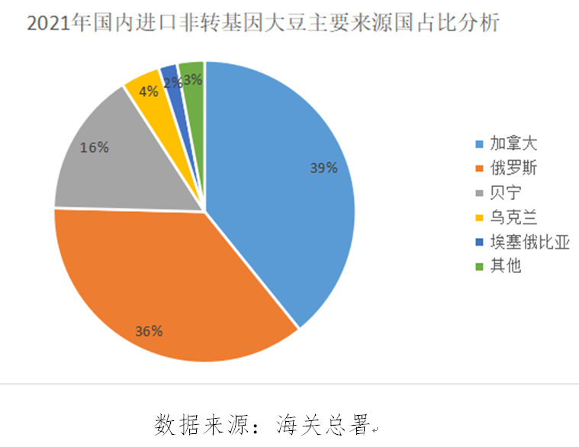
2021年，中国进口150万吨非转基因大豆，同比增加25%。其中，加拿大是中国第一大非转基因大豆进口国，进口量58.8万吨。其次是俄罗斯，为54.39万吨。此外，近年来，中国从非洲国家进口非转基因大豆的数量逐年增加，贝宁的进口量达到23.2万吨。
王晨提到，中国每年进口的非转基因大豆依旧会维持在100万~150万吨，主要用于生产非转基因豆粕及大豆蛋白。来自非洲的非转基因大豆可能会在下一段时间成为热门，但是目前只有三个非洲国家允许对华出口。
4、欧洲食品安全局发布转基因大豆40-3-2安全性的评估报告【中国农业转基因管理】
链接：https://mp.weixin.qq.com/s?__biz=MzIxMTI1ODU1Mg==&mid=2650644556&idx=1&sn=70e23f19f9667a40444320023881eb1b&chksm=8f511d9bb826948de937ccfeed599d57087cac3365297fbbe919822b508b5bdc863fff9e3634&scene=126&&sessionid=1663568579#rd
内容：
2022年7月22日，欧洲食品安全局（EFSA）发布了对转基因大豆40-3-2安全性的评估报告。该转基因大豆具有耐草甘膦除草剂的特性。
2021年9月，应欧盟委员会要求，EFSA对其重新进行安全评估。基于申请单位之前提供过该转基因大豆成分、表型和农艺性状等相关数据资料及此次补充的生物信息学分析数据资料，EFSA转基因生物专家组对其重新进行安全性评估，认为该转基因大豆不存在新的安全风险，与2016年的评估结论相一致。
5、彩色玉米：不是转基因，属自然杂交品种【人民融媒体】
链接：https://baijiahao.baidu.com/s?id=1744081282038703749&wfr=spider&for=pc
内容：
我们常见的玉米有白玉米、黄玉米等。你见过五颜六色的彩色玉米吗？
在第29届杨凌农高会上，一批五颜六色的玉米吸引了大家的注意。“彩色玉米虽然色彩丰富，可它并不是转基因，也不是染色制成，而是自然杂交的品种。”来自西北农林科技大学的志愿者张宝军告诉记者，“彩色玉米与普通玉米相比，产量更高且价格更贵。好一点的，每亩收入近万元。其淀粉含量比普通玉米高，且富含人体必需的赖氨酸，含量比一般玉米高70%以上。”

据了解，彩色玉米种植近年来正在我国大江南北悄然兴起。由于彩色玉米营养成分比普通玉米含量高，加之种植方法简单，又宜于鲜食和加工，经济效益一直是普通玉米的几倍甚至十几倍。因此，彩色玉米的种植与加工，将成为中国未来具有广阔开发利用前景的农业项目之一。
6、卫报：红斑狼疮等自身免疫性疾病患者有希望了 转基因细胞疗法获重大突破【和讯新闻】
链接：http://news.hexun.com/2022-09-16/206776486.html
内容：
英国卫报报道，患者是四名女性和一名男性，年龄在 18 至 24 岁之间，接受了改良免疫细胞的输注，以治疗严重的狼疮，这是一种自身免疫性疾病，可对心脏、肺、大脑和肾脏造成危及生命的损害。
这种治疗使所有五名患者的疾病都得到缓解，他们现在已经停用狼疮药物 3 到 17 个月。医生说，明显的成功为解决其他自身免疫性疾病如类风湿性关节炎和多发性硬化症带来了希望。
当免疫系统错误地攻击健康的组织和器官时，就会出现狼疮或系统性红斑狼疮。原因尚不清楚，但研究人员认为，它可能是由病毒感染、特定药物以及青春期和更年期前后的身体变化引发的。
这种情况影响了大约千分之一的人，女性远多于男性。很难诊断，因为症状经常突然发作并稳定下来，并与其他几种疾病的症状重叠。虽然对许多人来说是轻微的，但狼疮会导致极度疲劳、器官损伤以及关节和肌肉疼痛。最常见的迹象之一是鼻子和脸颊上出现明显的皮疹。
在其他治疗未能改善症状后，德国的医生用 CAR T 细胞疗法治疗了五名重症患者。自 2015 年首次用于白血病患者以来，该方法已被证明在对抗某些癌症方面取得了成功。CAR T 细胞疗法包括收集患者的 T 细胞——免疫系统的关键组成部分——并对其进行改造，以便它们攻击新的目标，例如癌细胞，当注入回体内时。
在最新的工作中，医生从狼疮患者身上提取 T 细胞并对其进行改造，以便在重新输注时攻击患者的 B 细胞。在狼疮中，B 细胞大量产生自身抗体，这些抗体不是保护身体免受病原体入侵，而是攻击健康组织。
根据Nature Medicine 的研究，该疗法实际上消灭了患者的异常 B 细胞并显着改善了他们的状况。这种疾病影响了所有五名患者的多个器官，但在治疗后，包括关节炎、疲劳、心脏瓣膜纤维化和肺部炎症在内的严重症状都消失了。
7、欧洲食品安全局发布一项转基因菌株生产的饲用添加剂安全评估报告【中国农业转基因管理】
链接：https://mp.weixin.qq.com/s?__biz=MzIxMTI1ODU1Mg==&mid=2650644562&idx=1&sn=06e07c53560a789fffa42a1911f6f056&chksm=8f511d85b8269493fd944afda42cdd661f746144ca22ca91ed1de6a49346ed1eb458a43b0683&scene=126&&sessionid=1663568579#rd
内容：
2022年7月25日，欧洲食品安全局（EFSA）发布了转基因菌株生产的内切-1,4-β-木聚糖酶用于饲用添加剂的安全评估报告。
该酶主要用于育肥鸡、火鸡、蛋鸡以及产蛋的其他小家禽的饲用添加剂。EFSA动物饲料添加剂评估专家组认为该添加剂不会对目标物种、消费者和环境产生安全问题。
8、中国农业大学蒋才富/吉林农科院李毅丹团队合作在玉米耐盐碱基因挖掘利用方面取得重要进展【植物科学最前沿】
链接：https://mp.weixin.qq.com/s?__biz=MzIyOTY2NDYyNQ==&mid=2247553855&idx=4&sn=6fd06ccdad18640a09893daacf60cca7&chksm=e8bd6121dfcae837d965230f260f1a995c4ce2b3c155d14eb4f629cfbcdc9752434827fa6733&scene=126&&sessionid=1663568859#rd
内容：
2022年9月17日，Plant Biotechnology Journal在线发表了中国农业大学蒋才富教授团队/吉林农科院李毅丹副研究员团队合作的题为“A teosinte-derived allele of an HKT1 family sodium transporter improves salt tolerance in maize”的研究论文，报道了一个新的玉米耐盐QTL基因ZmNC3 (Zea mays L. Na+ Content 3)，探讨了该基因的优异等位变异在耐盐玉米培育中的应用前景。
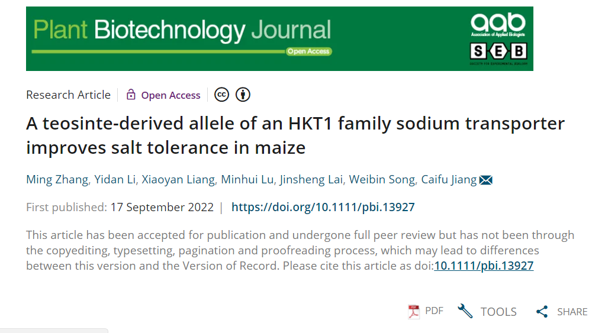
该研究通过GWAS分析克隆了调控玉米地上部Na+含量的位点ZmNC3。ZmNC3编码细胞质膜定位的HKT家族离子转运蛋白ZmHKT1;2，它具有内向的Na+转运活性，通过减少Na+由木质部汁液向地上部的运输，减少地上部Na+积累促进玉米抗盐。第一个外显上的非同义SNP（SNP947）是导致ZmHKT1;2功能变异的原因，该位点为A (编码酪氨酸) 时ZmHKT1;2的Na+转运活性较低；该位点为G (编码半胱氨酸) 时ZmHKT1;2的Na+转运活性显著增强，代表了ZmHKT1;2的优异（耐盐）基因型。进一步研究表明，ZmHKT1;2的优异等位变异源于大刍草，且仅有6.1%的现代玉米种质携带该等位变异。郑单958的亲本郑58和昌72都不携带ZmHKT1;2的优异等位变异，通过杂交回交将ZmHKT1;2的优异等位变异导入郑58和昌72后，可显著增强其地上部Na+排斥能力，盐胁迫下地上部Na+含量减少了50%-90%，耐盐性显著增强，表明ZmHKT1;2及其优异等位变异（ZL 2020 1 0771030.8）有良好的育种利用前景。
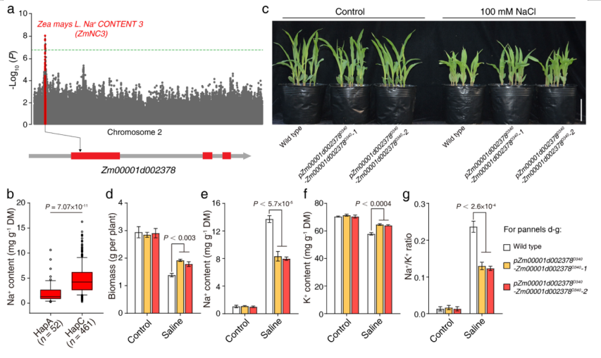
图1 ZmNC3的定位及遗传验证
综上所述，该研究克隆了一个新的调控Na+稳态的QTL基因ZmNC3 ZmHKT1;2，其优异等位变异在耐盐玉米培育中有广泛的应用前景。
9、北京科技大学万向元团队发现育性新基因ZmMs13三峰值表达分别调控玉米雄花发育的三个不同生物学过程【植物科学最前沿】
链接：https://mp.weixin.qq.com/s?__biz=MzIyOTY2NDYyNQ==&mid=2247553922&idx=1&sn=8e39ec506d8472ae0ac4529669ee394d&chksm=e8bd619cdfcae88a1967ebc9ec53f3f9d0187a881364226f8239f1161b5a7b824197b2c2b02d&scene=126&&sessionid=1663568859#rd
内容：
植物花药和花粉发育是一个由大量基因协同控制的复杂生物学过程，相关基因的功能缺失往往导致细胞核雄性不育（Genic male sterility，GMS）。花药壁由四层体细胞组成，由外向内依次是表皮层、内皮层、中间层和绒毡层。其中，绒毡层对花粉发育至关重要，包括分泌胼胝质降解的酶，参与孢粉素、花药角质和蜡质前体的合成和转运，最终通过细胞程序性死亡（Programmed cell death，PCD）而降解，为花粉外壁的形成提供必需的营养物质。脂类物质在绒毡层合成后，由Lipid transfer protein（LTP）和ATP Binding Cassette G（ABCG）等脂转运蛋白运出绒毡层细胞，分别向外转运至花药外表皮合成角质层（cuticle），向内转运至小孢子表面形成花粉外壁（exine），二者对于雄性育性和花粉活力起重要的保护作用。前期研究表明ABCG转运蛋白参与花药角质层的各种蜡质和角质单体、花粉壁的孢粉素前体和含油层成分的转运[1]；玉米基因组中共有54个ABCG基因[2]，然而参与玉米花粉发育的ABCG基因较少报道[3]，ABCG转运蛋白在植物花药和花粉发育中的精细调控机制尚不清楚。
2022年9月18日，北京科技大学、北京中智生物农业国际研究院万向元教授团队在国际著名综合性学术期刊Journal of Advanced Research（IF：12.822）在线发表了题为 “Triphasic Regulation of ZmMs13 Encoding an ABCG Transporter Is Sequentially Required for Callose Dissolution, Pollen Exine and Anther Cuticle Formation in Maize”的研究论文。首次发现玉米雄性不育新基因ZmMs13/ZmABCG2a在花药/花粉发育的前期（S5）、中期（S8b）和后期（S10）具有三个表达峰，分别受转录因子ZmbHLH122、ZmMYB84和ZmMYB33-1/-2调控，依次参与玉米花药/花粉的胼胝质降解、绒毡层PCD和花粉外壁发育、花药角质层形成等过程；而且ZmMS13蛋白的一个单氨基酸（I311）对其ATP酶活性至关重要，缺失导致完全雄性不育；这为解析ABCG转运蛋白在植物花药和花粉发育过程中的精细调控机制提供了新思路和新视角。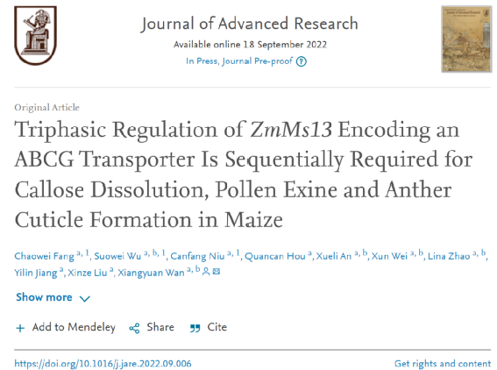
该团队利用2个玉米隐性核雄性不育突变体ms13和ms13-6060，通过图位克隆、DNA测序及基因编辑等方法鉴定了Zm00001d013960是育性控制基因ZmMs13，在ms13和ms13-6060中ZmMs13的第四外显子分别被插入20bp和缺失3bp，分别导致一个移码突变和单氨基酸缺失（I311）（图1）。ZmMs13基因在花药中特异表达，并且在花药发育的S5，S8b和S10时期各有一个表达峰；该基因编码一个内质网和质膜双定位的ABCG转运蛋白（ZmABCG2a），具有ATP酶和脂质结合活性，ms13-6060突变体中ZmMS13蛋白的单氨基酸缺失（I311）导致ATP酶活性急剧降低，表明I311是ATP酶活性的关键位点（图2）。前期，该团队已经报道了18个转录因子（TF）GMS新基因在玉米花药不同发育时期的表达模式，其中有7个在S5时期有表达峰，2个在S8b时期有表达峰，2个在S10时期有表达峰[4]。本研究通过qPCR、Pro-LUC、EMSA等分析发现，ZmMs13/ZmABCG2a在花药/花粉发育的S5、S8b和S10三个时期具有三个表达峰，分别受转录因子ZmbHLH122、ZmMYB84和ZmMYB33-1/-2调控，对应3个生物学事件，具体详述如下：第一峰值期：ZmbHLH122-ZmMs13调控模块参与花药发育早期的胼胝壁降解。为了验证ZmbHLH122对ZmMs13调控作用，通过qPCR，TDLR和EMSA实验证明ZmbHLH122在S5时期直接激活ZmMs13表达；胼胝质苯胺蓝染色结果显示，在ms13-6060突变体中，S7和S8a时期花药的胼胝质降解明显受阻（图3A）；胼胝质降解相关基因ZmA6和ZmCDM1在突变体花药S5和S6时期表达显著下调，合成相关基因ZmCalS5在S6和S7时期表达显著上调，表明ZmMs13通过调控花药胼胝质相关基因的表达来影响胼胝质代谢。因此，在玉米花药发育早期（S5-S7），ZmbHLH122直接激活ZmMs13表达，进而调控胼胝质的降解。
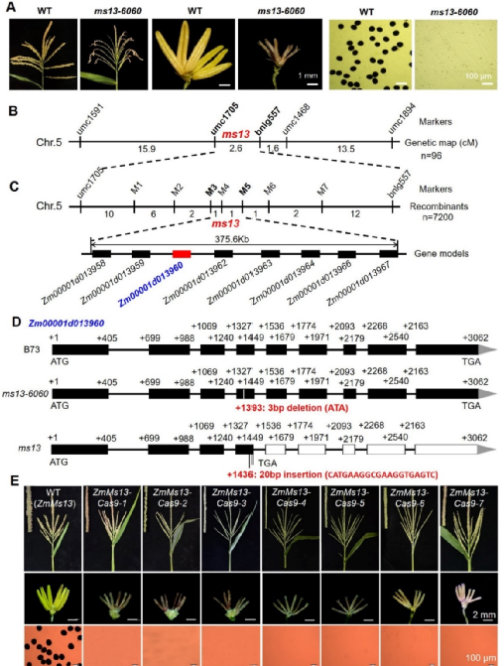
图1. 野生型和ms13-6060突变体表型、ZmMs13基因精细定位与图位克隆及基因编辑验证
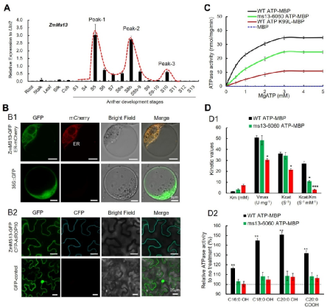
图2. ZmMs13基因时空特异表达、蛋白亚细胞定位与酶活分析
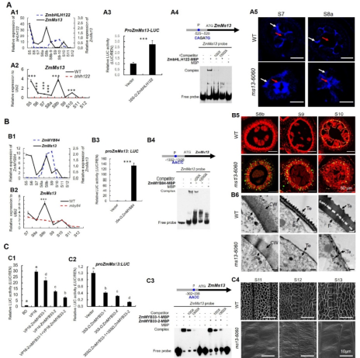
图3. ZmbHLH122、ZmMYB84和ZmMYB33-1/-2调控ZmMs13基因表达，进而影响玉米花药和花粉发育
第二峰值期：ZmMYB84-ZmMs13调控模块参与花药绒毡层PCD和花粉外壁形成。qPCR和Pro-LUC分析表明ZmMYB84与ZmMs13在S8b时期共表达，且ZmMYB84与ZmMs13的启动子直接结合并激活其表达；TUNEL 实验结果表明ms13-6060突变体绒毡层PCD提前发生（图3B）；ROS清除相关基因ZmTRXb和ZmPODa在S7-S8a时期表达降低，但PCD相关基因ZmCP1表达升高；TEM分析显示突变体S9和S10期小孢子外壁比野生型（WT）异常变薄（图3B）。因此，ZmMs13在四分体时期（S8b）直接被ZmMYB84激活，并参与了ROS诱导的绒毡层PCD和花粉外壁形成过程。
第三峰值期：ZmMYB33-1/2~ZmMs13调控模块参与花药角质层形成。qPCR分析表明ZmMYB33-1/-2与ZmMs13在S10时期有共同的表达峰值；TDLR和EMSA分析表明，ZmMYB33-1和ZmMYB33-2直接协同抑制ZmMs13的表达；SEM和脂质染色结果表明，ZmMs13基因突变抑制花药角质层形成（图3C）。因此，ZmMYB33-1/-2在花药发育S10时期调控ZmMs13转录，影响玉米花药角质层形成。总之，本研究发现玉米ZmMs13基因在花粉发育早期（S5），四分体期（S8b）和单核小孢子后期（S10），依次受转录因子ZmbHLH122、ZmMYB84和ZmMYB33-1/-2调控，并通过影响下游相关基因的表达，参与胼胝质降解，绒毡层PCD和花粉外壁以及花药角质层的形成，最终调控玉米雄花育性发育（图4）。该研究首次发现一个基因多峰值表达分别受不同转录因子调控，分别对应不同的生物学功能，且ZmMS13蛋白的一个单氨基酸（I311）对其ATP酶活性至关重要，缺失导致完全雄性不育；这将为植物ABCG转运蛋白和多峰值表达基因的分子机理解析提供参考思路。
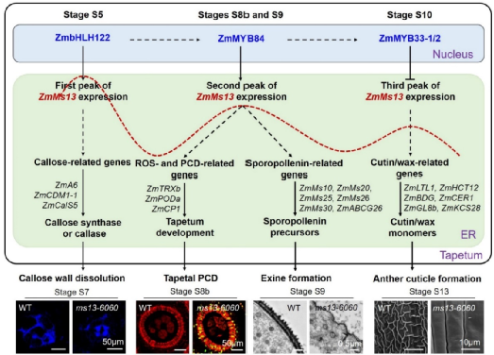
图4. 玉米ZmMs13分子调控机制及其影响玉米花药和花粉发育的工作模型
本研究主要依托北京科技大学生物与农业研究中心、北京中智生物农业国际研究院、北京首佳利华科技有限公司等单位完成，北京科技大学在读博士生房超伟、吴锁伟教授级高工和牛灿芳副教授为该论文共同第一作者，万向元教授为通讯作者。该研究得到了国家重点研发计划、国家自然科学基金、中央高校基本科研业务费等项目的联合资助。

深圳市农业科技促进中心
深圳市标准技术研究院 2022年9月19日发

